Автономная некоммерческая организация
профессионального образования
КАЛИНИНГРАДСКИЙ БИЗНЕС-КОЛЛЕДЖ

Кафедра информационных технологий

Курсовая работа

На тему: «Информационная система «Дороги России»»

По ПМ.01 Разработка модулей программного обеспечения компьютерных систем, МДК.01.01 Разработка программных модулей

Выполнила студентка
группы 24-ИСП-2/1
Сапунова С.В.

Проверил:
Дубинин А. В.

Оценка:

Калининград
2025
Содержание
Введение 3
1. Описание программного продукта 4
1.1. Общие сведения о программном продукте 4
1.4. Характеристика средств проектирования 7
2. Разработка программного продукта 9
2.1. Логическая структура 9
2.2. Взаимодействие классов программы 10
2.3. Входные и выходные данные 11
3. Эксплуатационная документация 13
3.1. Руководство разработчика 13
3.2. Руководство пользователя 15
Заключение 28
Список использованных источников 29
Список сокращений 30

Введение
В настоящее время большинство компаний хочет найти удобную программу для организации учёта и хранения своих данных, упрощения бюрократической работы, облегчения работы специалистов отдела кадров и выполнения других базовых функций. При этом не всем компаниям подходят уже созданные подобные системы, клиенту может не понравится 1С или CRM по разным причинам. Готовые решения могут не удовлетворять требования компании по функционалу, безопасности или другому параметру. Поэтому создание подобного информационного продукта является актуальной задачей,
Цель работы: создать информационную систему для компании «Дороги России».
Задачи:
- Изучить техническое задание;
- Составить план работы;
- Создать базу данных;
- Сделать необходимые диаграммы;
- Написать программный код.

Описание программного продукта

Общие сведения о программном продукте
Программный продукт представляет собой информационную систему, предназначенную для автоматизации работы сотрудников отдела кадров, создания единой библиотеки данных и информирования заинтересованных лиц о событиях и новостях компании.
В широком смысле система предназначена для упрощения работы с данными компании, включая информацию о работниках, проектах и различных событиях. Система разделена на несколько частей:
- Модуль «Управление персоналом»
- Модуль «Узлы структурных подразделений компании»
- Модуль «Экран управления проектами»
- Модуль «Юридическое обеспечение деятельности»
Все части системы представлены готовым программным обеспечением, или схемой для его создания. Одно приложение может охватывать своим функционалом сразу несколько модулей.
Модули «Управление персоналом» и «Узлы структурных подразделений компании» представляют собой настольное приложение.
«Экран управления проектами» и «Юридическое обеспечение деятельности» разрабатываются в виде набора диаграмм и планов экрана для сервиса управления проектами, поэтому не являются полноценной частью программного продукта.
  - Функциональное назначение программного продукта
Программный продукт создаётся для использования компанией «Дороги России», но также в изменённом виде может найти применение и для других компаний.
Настольное приложение предназначено для работы сотрудников отдела кадров. Данная часть ПО (программного обеспечения) позволяет:
- Просматривать корпоративную организационную структуру;
- Вести справочник сотрудников (просматривать, добавлять, редактировать, удалять записи);
- Работать с карточками сотрудников с подробной информацией по отпускам, обучениям и отсутствиям (просматривать, добавлять, редактировать, удалять события);
  - Особенности программного продукта
Программный продукт состоит из настольного приложения, связанного с базой данных с помощью API. Программный продукт выполнен с использованием фирменного стиля компании-заказчика. Также существует модель дополнительных частей системы, в виде приложения для управления проектами, для которого была выполнена схема страниц, а также диаграммы классов, прецедентов и последовательности работы сервиса.
Рассмотрим плюсы и минусы созданного программного решения. Основными плюсами системы будут:
- Безопасность. Все сервисы взаимодействуют с базой данных через систему API, что повышает сохранность информации компании. Механизм авторизации реализован посредством генерации JSON Web Token (JWT), что также увеличивает безопасность продукта;
- Разнообразный функционал. Система представляет собой набор разнопланового программного обеспечения, связанного между собой. Наш программный пакет поможет компании закрыть сразу несколько разных потребностей;
- Единый стиль интерфейса. Все программы выполнены в фирменных цветах компании, а интерфейс интуитивно понятен. Пользователю не понадобится долгое время для освоения функционала системы;
- Наша система готова к развитию, в рамках работы уже создан проект для создания ещё одной части системы – приложения для отслеживания и управления проектами компании.
Однако у системы можно выделить и минусы:
- Небольшие возможности отдельных приложений. Более узконаправленные системы организации работы компаний могут обладать более широким функционалом для решения определенных типов задач, наша же система представляет более широкие по охватываемым областям, но несколько более поверхностные возможности.

Характеристика средств проектирования
Программный продукт разрабатывался на языке C#. Основными преимуществами данного языка являются кроссплатформенность, наличие автоматического управления памятью, поддержка принципов объектно-ориентированного программирования
В качестве среды разработки использовалась IDE среда Visual Studio. Главным плюсом среды можно выделить её функциональность – Visual Studio объединяет в себе множество инструментов для разработки, отладки, тестирования и развертывания приложений. Именно поэтому получилось создать сразу несколько приложений системы, используя эту среду.
Для создания базы данных был выбран Microsoft SQL Server. Также дополнительно использовалась программа DBeaver. Microsoft SQL Server – комплексная система управления базами данных (СУБД) от компании Microsoft. DBeaver – приложение, помогающее управлять базами данных.
Проверка и документирование API происходило в программе Postman. Приложение представляет собой сервис для создания, документирования, публикации, тестирования и обслуживания API.
Для создания UML (Unified Modeling Language) диаграмм использовалась программа Draw.io. Данный сервис служит для создания и редактирования различных схем и диаграмм, в том числе блок-схем и диаграмм нотации UML.

Разработка программного продукта

Логическая структура
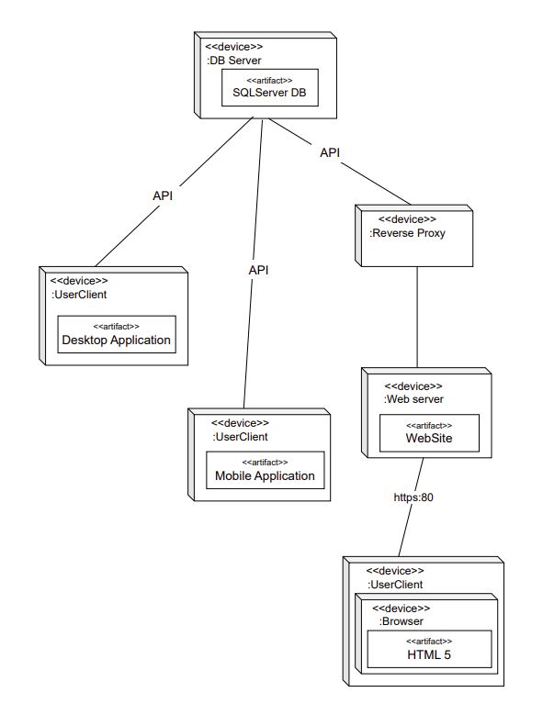
Архитектура информационной системы представлена несколькими узлами: сервером базы данных, обратным прокси-сервером, веб-сервером, а также устройствами клиента. Архитектура изображена на следующей схеме:
Рис. 2.1. Диаграмма архитектуры системы
База данных располагается на сервере. Она связана с другими узлами с помощью API. Обратный прокси-сервер повышает безопасность системы, а также оптимизирует её.
Настольное приоложение, находясь на устройстве клиента, взаимодействуют с базой данных с помощью API.
Приложение имеет модульную структуру: состоит из разделов, функций и классов. Так для логики работы выделяются все фундаментальные классы в отдельный модуль. Также инкапсулируется графический пользовательский интерфейс и его логика. Интерфейс разделяется на окна и страницы.

2.2. Взаимодействие классов программы
Программное обеспечение для своей работы использует 8 основных классов.
Класс «Департаменты» хранит информацию о отделах компании: их название, описание, начальника департамента и место в иерархии отделов.
Класс «Сотрудники» содержит информацию о работниках компании: их личные данные, такие как ФИО и день рождения, корпоративные, например, рабочий номер телефона и кабинет.
Информацию о обучениях, отгулах и отпусках конкретных сотрудников содержит класс «Календари».
Все мероприятия компании подробно описаны в таблице «События». Обучения, записанные туда, и могут стать курсами для конкретных сотрудников, и тогда данные о посещении курса выбранным работником занесут в таблицу «Календари». К событиям также прилагаются материалы (класс «Материалы»). Для связи событий и материалов используя таблица «Материалы Событий».
К материалам сотрудники могут оставлять комментарии, которые сохранятся в базе данных в классе «Комментарии».
Также на диаграмме представлен класс «Кандидаты». Он служит для хранения данных соискателей, которые хотели бы устроиться в компанию.
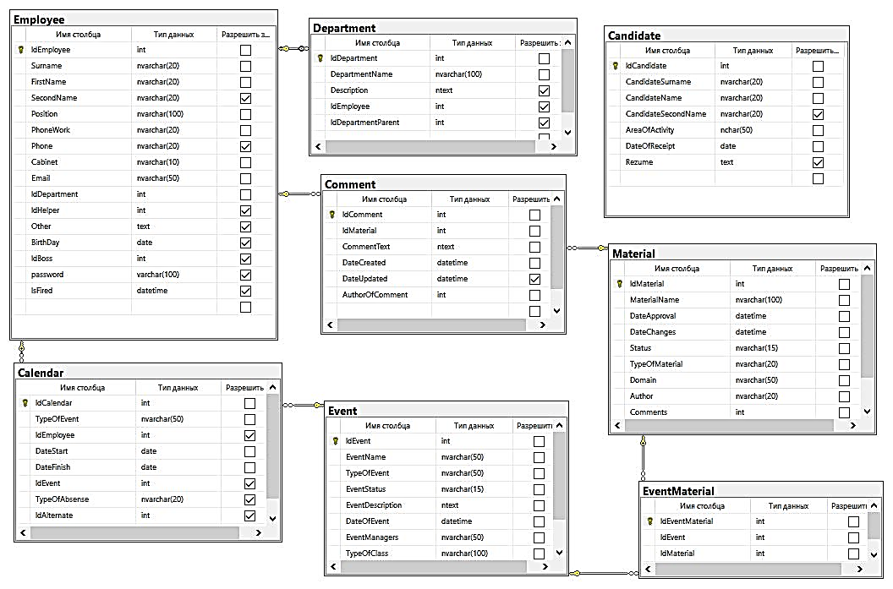
Все классы представлены ниже на схеме:
Рис. 2.2. Схема взаимодействия классов
Как вы можете видеть на схеме, многие классы связаны между собой с помощью отношения ассоциации.

2.3. Входные и выходные данные
Настольное приложение получает данные о отделах, сотрудниках и их расписании из базы данных через API. Также пользователь программного продукта может вводить информацию о новых сотрудниках и мероприятий, которая тут же отобразится в приложении. Программа преобразует данные о отделах в графическую схему иерархии узлов компании. Также она отображает информацию о сотрудника, фильтруя её, располагая в алфавитном порядке и оформляя графически. Информация о расписании сотрудников также фильтруется и преобразуется в список мероприятий для определённого работника.

Эксплуатационная документация

3.1. Руководство разработчика
3. 1. 1. Введение
Настоящее руководство разработчика (далее – руководство) распространяется на программное обеспечение «Дороги России» версии 1.0 (далее — ПО), разработанное для компании «Дороги России» (далее - компании). Руководство содержит системные требования, инструкции по установке, информацию о реализации ввода и вывода данных в системе, данные о разработчике и лицензии. ПО включает в себя настольное, веб- и мобильное приложения.
3. 1. 2. Системные требования
Минимальные требования для установки настольного приложения: персональный компьютер с операционной системой Windows версии 7 или выше, либо с Linux.
Веб-приложение работает в таких современных браузерах, как Google Chrome, Mozilla Firefox, Microsoft Edge и других, основанных на Chromium. Приложение не поддерживается Microsoft Internet Explorer и устаревшими версиями Microsoft Edge.
3. 1. 3. Описание формуляра
Готовый код проекта, файлы для установки программ и формуляр для программного продукта, находятся в открытом доступе на веб-сервисе GitHub. Для размещения ПО был выбран этот сервис, так как GitHub — популярный сервис для хостинга IT-проектов, который позволяет дорабатывать и использовать код вместе с другими пользователями. Расположение проекта на GitHub делает ПО максимально доступным для всех интересующихся лиц.
При хранении проекта на GitHub необходимо соблюдать важные правила: не хранить в открытом доступе приватные ключи, пароли и т.п., обеспечивать контроль доступа к репозиториям, следить за уязвимыми зависимостями. Так как ПО не облагается лицензией, строгих сроков и условий эксплуатации оно не имеет.
3. 1. 4. Установка
Готовое настольное приложение можно установить на свои устройства, скачав их в виде архива с веб-сервиса GitHub. Также предполагается, что функция установки архива с портативной версией ПО будет осуществлена и описана на сайте компании.
После установки архива с портативной версией ПО, распакуйте его архиватором в любой каталог. Затем зайдите в каталог «ПО Дороги России», который содержался в архиве с портативной версией ПО. Для запуска программы на ОС Windows, запустите файл «russia_roads_1-0_windows.exe». Для запуска программы на ОС на базе ядра Linux, запустите файл «russia_roads_1- 0_linux.sh». Перемещение исполняемого файла в другие каталоги должно осуществляться вместе с каталогом «assets».
3. 1. 5. Ввод и вывод данных
Для ввода информации пользователем в настольном приложении используйте специальные поля и формы, оснащенные дополнительными подписями и подсказками о том, какую информацию туда стоит ввести. Программы обновляются автоматически и все изменения отображаются в интерфейсе. Также новые введённые данные передаются в базу данных.
Основная информация в программных продуктах представлена на карточках, собранных в плитку или список, а также на схемах и формах.

3.2. Руководство пользователя
3. 2. 1. Введение
Настоящее руководство пользователя (далее – руководство) распространяется на программное обеспечение «Дороги России» версии 1.0 (далее — ПО), разработанное для компании «Дороги России» (далее - компании). Руководство содержит инструкции запуска, использования, информацию о назначении, разработчиках ПО, которое включает в себя настольное, веб- и мобильное приложения.
Запуск
Приложение устанавливается на компьютеры отдела кадров и запускается нажатием на ярлык на рабочем столе. С подробной инструкцией по установке приложения можно ознакомиться в руководстве разработчика.
Эксплуатация
При входе приложение первое, что видит пользователь – окно, разделенное на две части. В левой части экрана отображается схема отделов компании. Правая часть вначале пуста, справа снизу находится кнопка «+», для добавления новых сотрудников. В верхней части окна находится строка с логотипом компании и названием этой части программного продукта.
Схема представляет из себя несколько уровней, на которых расположены отделы в зависимости от их положения в иерархии компании.
Левая сторона окна обладает способностью прокручиваться, поэтому можно найти на схеме все отделы компании.
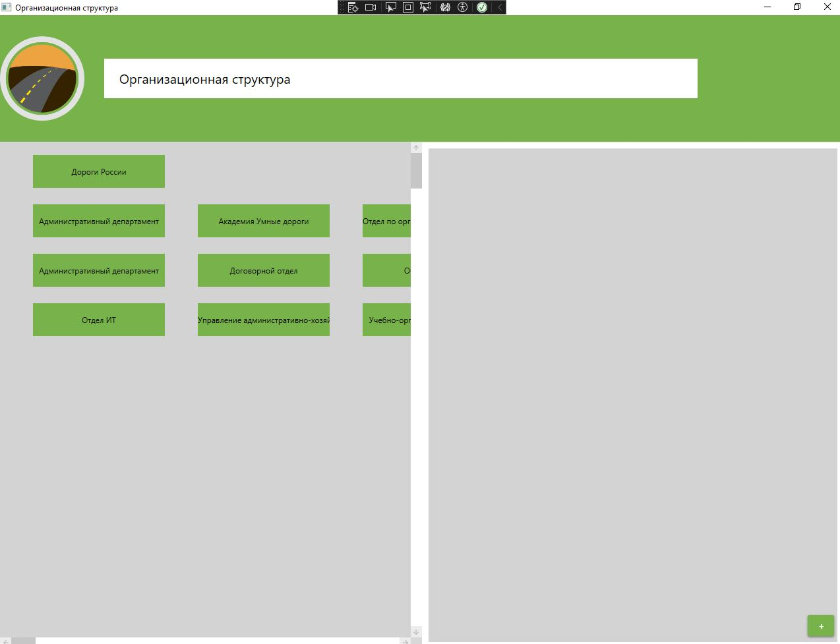Всё описанное выше вы можете наблюдать на рисунке:
Рис. 3.1. Главное окно настольного приложения
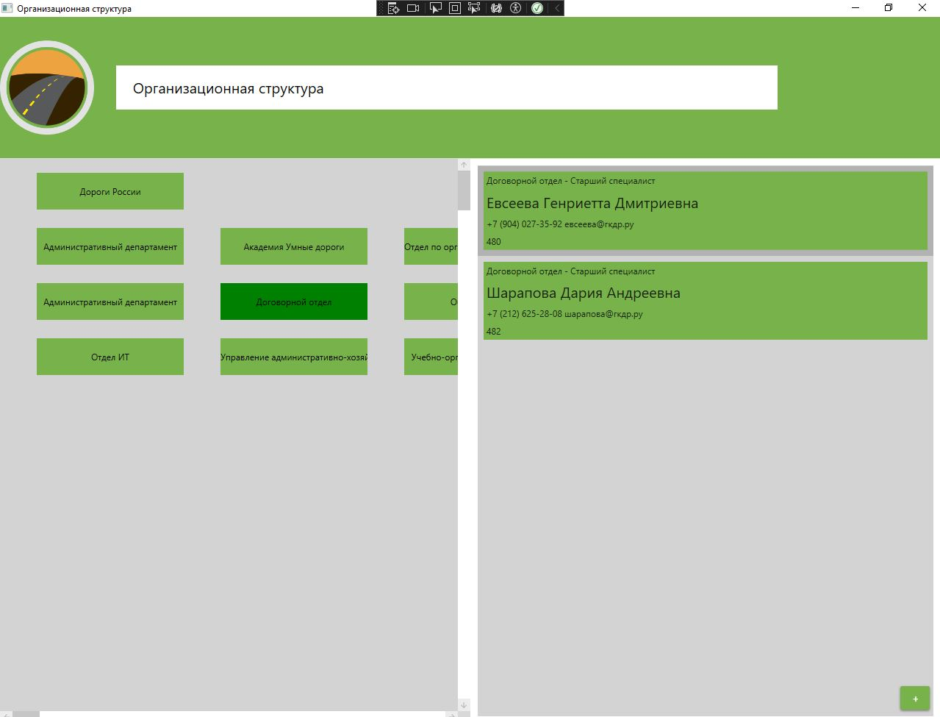Для начала работы нужно выбрать отдел на схеме слева и дважды нажать на него. Выбранный отдел выделится более тёмным цветом, а в правой части экрана появится список сотрудников этого отдела (см. рис. 3.2). Теперь пользователь может добавить нового сотрудника в отдел, либо же просмотреть информацию о уже добавленном сотруднике.
Рис. 3.2. Выбор отдела на схеме
Рассмотрим оба варианта действий пользователя.
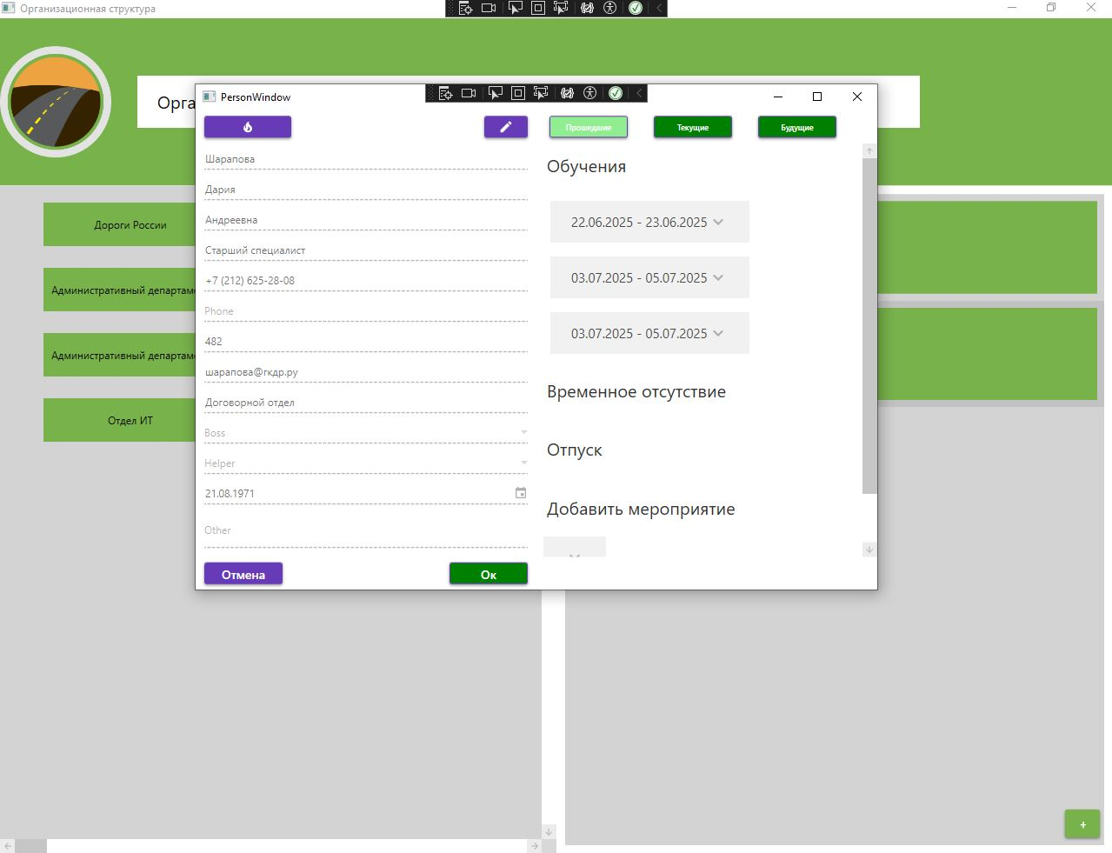
Для просмотра подробной информации о сотруднике необходимо нажать найти его в списке в правой части окна и дважды нажать. Откроется новое окно, в левой части которого находится подробная информация о сотруднике, а в правой – данные о его обучениях, отпусках и отгулах (см. рис. 3.3).
Рис. 3.3. Открытие окна работника
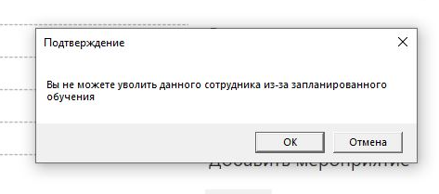
Если задачей пользователя является увольнение сотрудника, необходимо нажать кнопку с «Огоньком» в левой части окна вверху. Если у работника запланировано обучение, программа не даст его уволить и выведет следующее сообщение:
Рис. 3.4. Удаление сотрудника с запланированным обучением
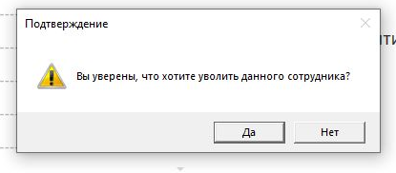
Если у сотрудника обучений не запланировано, программа выведет окно подтверждения действия (см. рис. 3.5).
Рис. 3.5. Удаление сотрудника без запланированного обучения
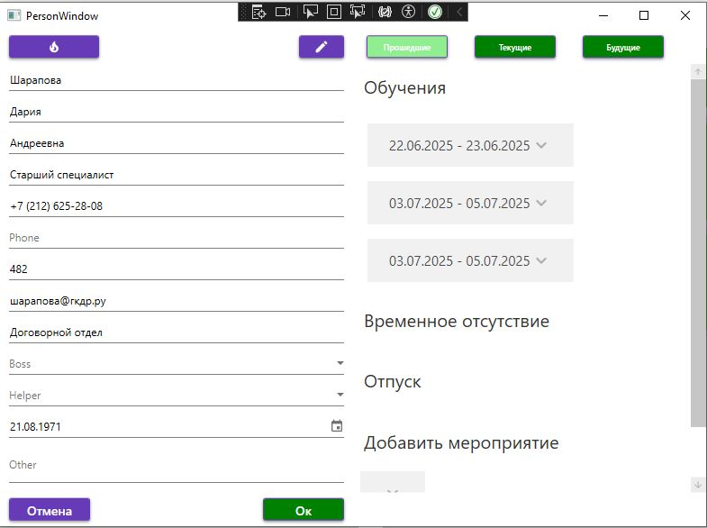
Для редактирования данных сотрудника нужно нажать кнопку с «карандашиком» в левой части экрана вверху. Все поля теперь можно изменять (см. рис. 3.6). После редактирования для сохранения изменений нужно нажать «Ок». При нажатии «Отмена» отредактированные данные не сохраняются.
Рис. 3.6. Редактирование данных сотрудника
В правой части формы располагается список мероприятий сотрудника. Сначала отображаются обучения, затем временные отсутствия, а потом отпуска.
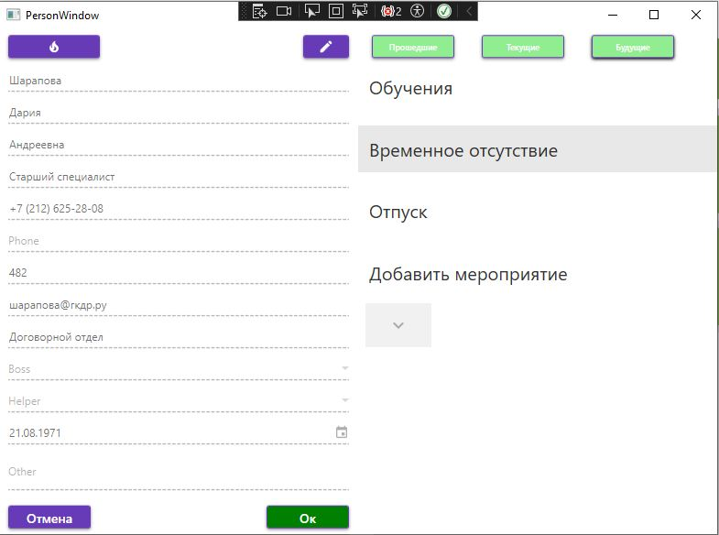
Кнопки сверху помогают их отфильтровать. Включить и выключить фильтр можно простым нажатием на кнопку. Если фильтр включён, кнопка с ним тёмно-зелёного цвета, если выключен – светло-зелёного (см. рис. 3.7.).
Рис. 3.7. Выключенные фильтры событий
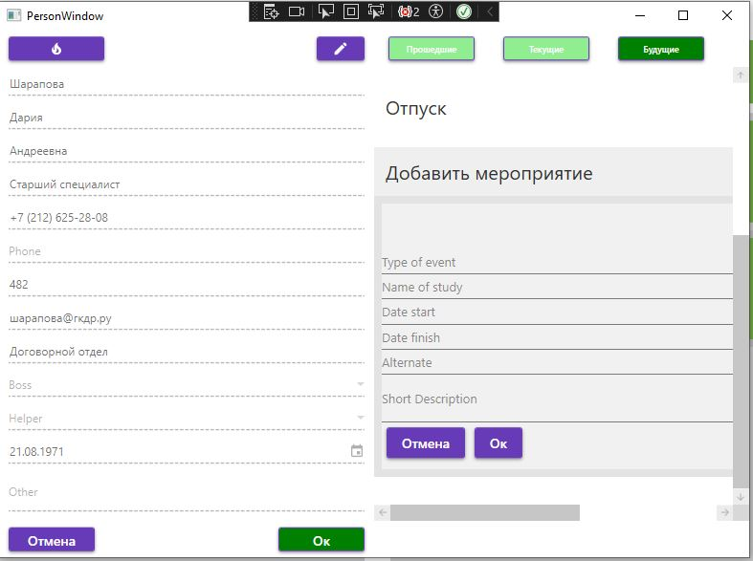
Также в этом окне можно добавить мероприятие (см. рис. 3.8). Для этого необходимо нажать на треугольник рядом с надписью: «Добавить мероприятие», заполнить форму и нажать «Ок».
Рис. 3.8. Добавление события
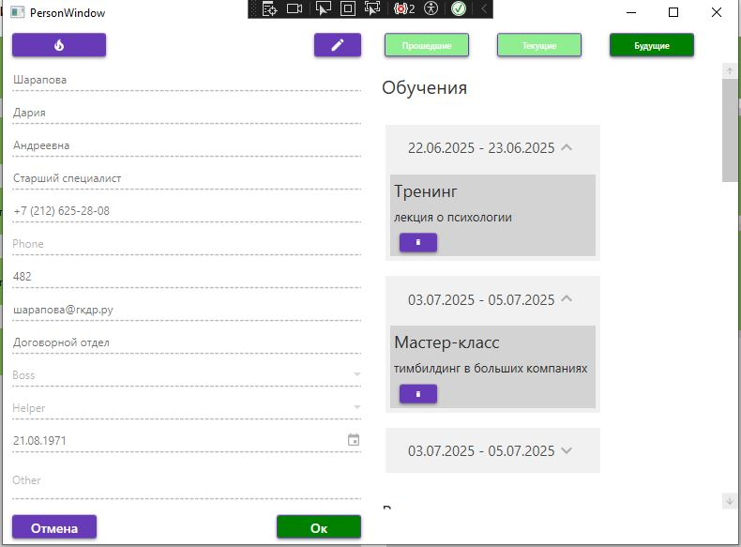
Чтобы посмотреть полную информацию о мероприятии, нужно нажать на треугольник рядом с его названием (см. рис. 3.9). Скрываются данные аналогично.
Рис. 3.9. Отображение подробной информации о событии
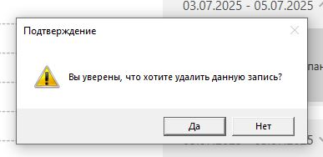
События можно удалить, нажав на кнопку «Корзина», которая отображается вместе с полной информацией о событии. Перед удалением программа выведет предупреждение, изображенное на рисунке 3.10.
Рис. 3.10. Удаление события
Закрыть дополнительное окно можно, нажав на крестик в правом верхнем углу.
Чтобы добавить нового сотрудника, на главном экране в левой части нужно выбрать отдел, в котором он будет работать, а потом нажать на «плюсик» в нижнем правом углу окна.
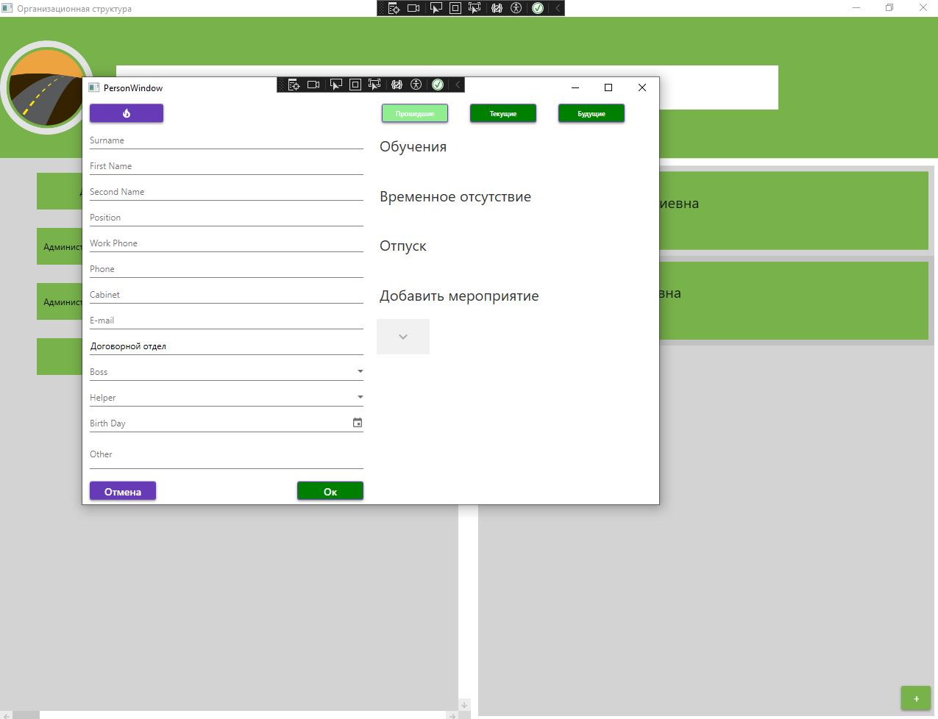
Откроется форма как для уже работающих сотрудников, но все поля будут пусты (см. рис. 3.11). Необходимо заполнить поля и нажать «Ок». После этого новый сотрудник будет внесён в базу данных и начнёт отображаться в списке работников своего отдела.
Рис. 3.11. Добавление нового сотрудника
Назначение
Настольное приложение предназначено для работы сотрудников отдела кадров. Применяется программный продукт для знакомства с корпоративной организационной структурой, просмотра сотрудников в зависимости от их отделов. Также приложение позволяют работать с данными работников:
- Вести справочник сотрудников: добавлять новых работников, увольнять, редактировать и добавлять их личную информацию.
- Работать с карточками сотрудников с подробной информацией по отпускам, обучениям и временным отсутствиям: просматривать и фильтровать мероприятия работников, удалять их, добавлять новые события.
3. 1. 6. Разработчик
Разработчик ПО: Светлана Сапунова. Контактные данные:
- Телефон: +7 (981) 467 86-37
- Email: sveta.kgd.39@gmail.com
3. 1. 7. Лицензия
Программный продукт не обложен лицензией, может свободно распространяться и использоваться.

Заключение
Таким образом, в процессе работы была создана информационная система «Дороги России», предназначенная для автоматизации работы сотрудников отдела кадров, создания единой библиотеки данных и информирования заинтересованных лиц о событиях и новостях компании. Все программные решения системы обладают единым стилем и интуитивно понятным интерфейсом, а также безопасной схемой работы с данными. Система готова к дальнейшему развитию. Отличительными особенностями системы можно обозначить разнообразный функционал и сохранность данных. Далеко не все продукты, представленные на рынке, могут предоставить эти преимущества.
Для внедрения настольного приложения необходимо установить его на рабочие столы сотрудников отдела кадров. Веб-приложение доступно в браузере и не требует установки, мобильное ставится на телефоны сотрудников компании.
Настольное приложение будет применяться для работы с данными сотрудников компании и наглядного представления её структуры. Веб-приложение позволит ознакомиться с сотрудниками, новостями и событиями компании. Мобильное приложение позволит сотруднику всегда быть в курсе о том, какие мероприятия планируются.
Также во время работы была создана модель для дополнительного программного обеспечения информационной системы, предназначенная для управления проектами компании.

Список использованных источников
- Макдональд М. Pro WPF 4.5 in C#: Windows Presentation Foundation in .NET 4.5. – М.: Изд-во «Вильямс», 2013.
- Стивенс Р. Алгоритмы: теория и практическое применение. – М.: Изд-во «Эксмо», 2021.
- Стиллмен Э., Грин Д. Head First. Изучаем C#. – М.: Изд-во «Питер», 2022.
- Троелсен Э., Джепикс Ф. Язык программирования C# 9 и платформа .NET 5: основные принципы и практики программирования#. – М.: Изд-во «Диалектика», 2022.
- Сайт о программировании METANIT.COM [Электронный ресурс] – URL: https://metanit.com (Дата обращения 01.03.2025)
- Сайт Habr [Электронный ресурс] – URL: https://habr.com/ru (Дата обращения 16.02.2025)
- Платформа онлайн-курсов Stepik [Электронный ресурс] – URL: https://stepik.org (Дата обращения 05.02.2025)
- Сайт Android Developers [Электронный ресурс] – URL: https://developer.android.com (Дата обращения 02.03.2025)
- Нейросеть Deepseek [Электронный ресурс] – URL: https://www.deepseek.com/en (Дата обращения 02.06.2025)

Список сокращений
API – Application Programming Interface (программный интерфейс приложения)
CRM – Customer Relationship Management (система управления взаимоотношениями с клиентами)
JWT – JSON Web Token
JSON – JavaScript Object Notation
IDE – Integrated Development Environment (интегрированная среда разработки)
IOS – IPhone Operating System
QR код – Quick Response code (код быстрого отклика)
SQL – Structured Query Language (язык структурированных запросов)
UML – Unified Modeling Language (унифицированный язык моделирования)
URL – Uniform Resourse Locator (унифицированный указатель ресурса)
МДК – междисциплинарный курс
ПМ – профессиональный модуль
ПО – программное обеспечение
СУБД – система управления базами данных
ФИО – фамилия, имя, отчество

